**CAPITALES IMPERIALES INVIERNO 2024-2025**

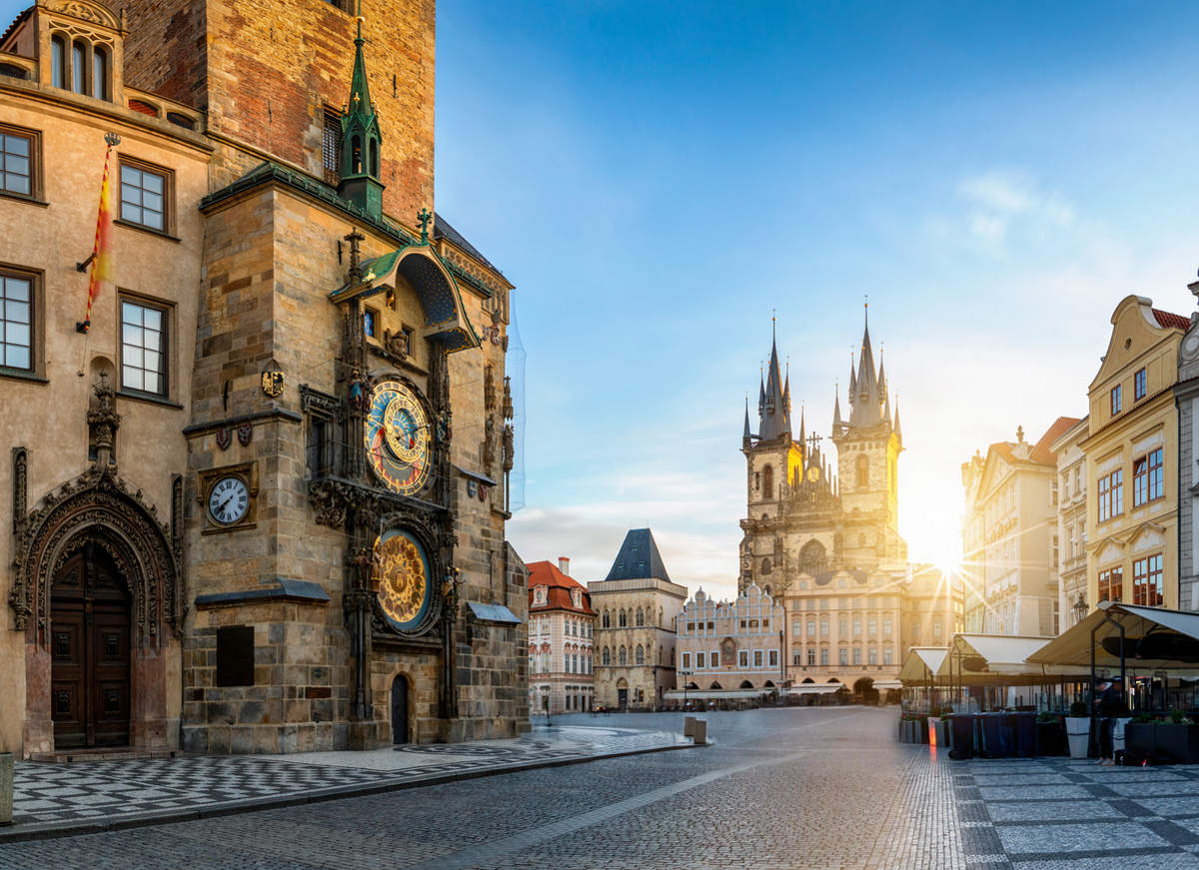

NOVIEMBRE 2024 07

MARZO 2025 06, 20, 27

**DÍA 1 JUEVES VIENA**

Llegada al aeropuerto de Viena, traslado al hotel y alojamiento. Cena de bienvenida en el famoso restaurante Marchfelderhof con bebidas incluidas.

**DÍA 2 VIERNES VIENA**

Desayuno y visita panorámica recorriendo la «Ringstrasse» con sus suntuosos monumentos como la Ópera, Museos de Bellas Artes y Ciencias Naturales, monumento de María Teresa, Parlamento, Ayuntamiento, Teatro Nacional, Palacio Imperial «Hofburg». Visitamos igualmente los Jardines del Belvedere, palacio veraniego del Príncipe Eugenio de Saboya con una magnífica vista de la ciudad eternizada por Canaletto en sus lienzos de Viena. Caminamos por el casco antiguo de Viena pasando por el Reloj Anker, el Barrio Judío, la Plaza Freyung con sus palacios y la Plaza de los Héroes donde destaca el Palacio Imperial. El paseo termina con la visita interior de la Catedral de San Esteban. Regreso al hotel. Tarde libre y alojamiento.

**DÍA 3 SABADO VIENA**

Desayuno y día a disposición. Alojamiento en Viena. Existe la posibilidad de realizar la excursión al famoso Valle del Danubio (no incluida).

**DÍA 4 DOMINGO VIENA - BUDAPEST**

Desayuno y salida en autocar hacia Hungría, llegando a Budapest a medio día. Por la tarde visita de esta ciudad considerada como «La Perla a Orillas de Danubio». Budapest está dividida en dos partes: «Buda» donde se encuentra el casco antiguo, las embajadas y las residencias de la alta sociedad y «Pest» donde se encuentra la mayor parte del hotelería y los comercios. Hoy visitamos la parte de Pest donde vemos la Plaza de Héroes, la Opera, la Basilica de San Esteban y la Sinagoga.

**DÍA 5 LUNES BUDAPEST**

Desayuno y visita de la otra parte de Budapest. «Buda» donde se encuentra El Bastión de los Pescadores y La Iglesia de Matías. Después vamos por la calle peatonal hacia el edificio del Gran Mercado, que ofrece la mayor y la más rica selección tanto en verduras y frutas frescas como en artesanía típica o productos famosos de Hungría como el pimentón, el vino Tokaji, aguardientes y especias. Regreso al Hotel.

**DÍA 6 MARTES BUDAPEST – BRATISLAVA - PRAGA**

Desayuno y salida hacia Praga pasando por Bratislava, capital de Eslovaquia. Tiempo libre para pasear individualmente por el casco antiguo. En Praga haremos un inolvidable paseo recorriendo el camino que los reyes en época medieval hacían después de su coronación en la Catedral de San Vito. Les enseñaremos las vistas más hermosas de la ciudad y conoceremos los núcleos más antiguos de Praga. Alojamiento.

**DÍA 7 MIERCOLES PRAGA**

Desayuno y visita incluyendo los monumentos históricos más interesantes, como la Plaza de Venceslao y Teatro Nacional, así como visita interior del Castillo de Praga. En un pequeño recorrido a pie vemos la famosa Plaza de la Ciudad Vieja con su reloj astronómico, la iglesia gótica de la Virgen de Tyn y el famoso Puente de Carlos. Tarde libre y alojamiento en Praga.

**DÍA 8 JUEVES PRAGA**

Desayuno y día a disposición. Alojamiento en Praga.

**DÍA 9 VIERNES PRAGA**

Desayuno y traslado al aeropuerto.

PRECIOS POR PASAJERO

Habitación Doble USD 1.470.

Habitación Single USD 2.145.

**SERVICIOS INCLUIDOS**

Maleteros en los hoteles

Guía exclusivo de habla hispana

8 noches alojamiento con desayuno buffet

Cena de bienvenida

NOTAS

VIENA: CENA DE BIENVENIDA

Los clientes llegando después de las 3 de la tarde tendrán su cena de bienvenida el sábado.

**HOTELES PREVISTOS (o similares en la categoría indicada según ciudad)**

**VIENA:** PARKHOTEL SCHÖNBRUNN * * * *

LINDNER HOTEL AM BELVEDERE * * * *

**BUDAPEST:** NOVOTEL DANUBE * * * *

MERCURE KORONA * * * *

**PRAGA:** HERMITAGE * * * *

ANDELS * * * *